鄂尔多斯市生产安全事故应急预案
（2020年修订版）

1总则

1.1编制目的
为规范全市生产安全事故的应急管理和应急响应程序，及时有效地开展应急救援工作，最大限度地减少人员伤亡、财产损失，保障正常的工作、生活和社会秩序，维护人民群众生命安全和社会稳定，结合我市实际，制定本预案。

1.2编制依据
本预案依据《中华人民共和国突发事件应对法》《中华人民共和国安全生产法》《生产安全事故应急条例》《生产安全事故报告和调查处理条例》《国家安全生产事故灾难应急预案》《内蒙古自治区安全生产条例》《内蒙古自治区安全生产事故应急预案》《鄂尔多斯市突发公共事件总体应急预案》《鄂尔多斯市突发事件应急预案管理暂行办法》《生产经营单位生产安全事故应急预案编制导则》等法律法规标准及有关规定，结合我市实际，制定本预案。

1.3适用范围
本预案适用于鄂尔多斯市行政区域内下列生产安全事故的应对工作：
1.3.1较大、重大、特别重大生产安全事故。
1.3.2超出事发地旗区人民政府应急处置能力，需由市人民政府处置的生产安全事故。
1.3.3市人民政府领导同志认为需要市安全生产委员会（以下简称市安委会）处置的生产安全事故。

1.4工作原则
1.4.1以人为本，安全第一。把保障人民群众的生命安全和身体健康、最大程度地预防和减少事故造成的人员伤亡作为首要任务。切实加强应急救援人员的安全防护，充分发挥人的主观能动性，充分发挥专业救援力量的骨干作用和人民群众的基础作用。
1.4.2统一领导，分级负责。在市人民政府统一组织领导和指挥协调下，各旗区人民政府和市直有关部门按照各自职责和权限，负责有关生产安全事故的应急管理和应急处置工作。企业要认真履行安全生产责任主体的职责，建立和完善生产安全事故应急预案和应急机制。
1.4.3条块结合，属地为主。生产安全事故现场应急处置的领导和指挥以旗区人民政府（包括市直管园区：鄂尔多斯空港物流园区、鄂尔多斯高新技术产业园区。以下统称直管园区）为主，实行旗区人民政府行政首长负责制。有关部门应当听从当地人民政府统一领导，充分发挥指导和协调作用。必要时由市人民政府或市安委会直接组织指挥。
1.4.4依靠科学，民主决策。采用先进技术，充分发挥专家作用，实行科学民主决策。采用先进的救援装备和技术，增强应
急救援能力。
1.4.5依法规范，不断完善。依法规范应急救援工作，不断完善各项措施，确保应急预案的科学性、权威性和可操作性。
1.4.6预防为主，平战结合。贯彻落实“安全第一，预防为主，综合治理”的方针，坚持生产安全事故应急与预防工作相结合，做好预防、预测、预警和预报工作，做好常态下的隐患排查、风险评估、物资储备、队伍建设、知识培训，不断完善装备，加强预案培训、演练等工作。

1.5应急预案体系
本预案是全市生产安全事故应急预案体系的总纲。本预案上与内蒙古自治区安全生产应急预案相斜街，其他涉及生产安全事故的市级专项应急预案、旗区生产安全事故应急预案、生产经营单位生产安全事故应急预案与本预案相斜街。

2组织指挥体系及相关机构职责

2.1指挥领导机构及职责
全市生产安全事故应急指挥领导机构为市安委会，在市人民政府统一领导下，负责全市生产安全事故应急综合协调和指挥。其主要职责：
2.1.1领导、组织、协调全市生产安全事故应急管理和应急处置工作，监督、指导生产安全事故预警和预防工作。
2.1.2负责应急救援重大事项的决策，适时发布启动应急响应程序和宣布终止应急响应状态的命令。
2.1.3协调鄂尔多斯军分区、武警鄂尔多斯支队和市消防救援支队、政府专职救援队及企业应急救援队伍参加应急救援工作。
2.1.4向市委、市政府和自治区安委会报告事故和救援情况，必要时，请求协调支援。

2.2指挥机构组成
指 挥 长：市人民政府分管副市长
副总指挥长：市人民政府办公室副主任
市应急管理局局长、安委会副主任
鄂尔多斯军分区副司令员
武警鄂尔多斯支队支队长
鄂尔多斯市消防救援支队支队长
组成单位：市纪委监委、市委宣传部、市人民政府办公室、市发展和改革委员会、市工业和信息化局、市财政局、市住房和城乡建设局、市城市管理综合执法局、市交通运输局、市自然资源局、市能源局、市农牧局、市水利局、市林业和草原局、市公安局、市人力资源和社会保障局、市民政局、市卫生健康委员会、市商务局、市生态环境局、市应急管理局、市市场监督管理局、市教育体育局、市文化和旅游局、市气象局、市总工会、鄂尔多斯日报社、鄂尔多斯电业局、市铁路民航中心、鄂尔多斯军分区、武警鄂尔多斯支队、市消防救援支队、各旗区人民政府。

2.3办事机构及职责
指挥领导机构下设办公室，办公室设在市应急管理局，为全市生产安全事故综合协调指挥办事机构，承担应急综合协调的相关具体工作和生产安全应急管理日常工作。主要职责如下：
2.3.1承担全市生产安全事故的应急救援综合协调、指导、等工作。
2.3.2在市安委会的领导下，根据授权组织协调重特大、重大、较大生产安全事故应急救援以及根据有关规定参与事故调查工作。
2.3.3负责全市生产安全事故应急救援体系的建设和管理，完善生产安全事故监测和预警系统；组织全市生产安全事故应急预案管理与备案工作。
2.3.4指导、协调、检查各旗区、各相关部门、各专业应急救援机构、有关生产经营单位的生产安全事故应急管理工作；组建安全生产应急管理专家组，建立健全专家提供决策咨询和技术支撑相关管理制度；建立全市应急救援联络员制度；组织开展风险隐患排查防控，对可能造成或造成严重社会危害的生产安全事故，及时发布预警信息。
2.3.5组织起草全市安全生产应急救援相关规范性文件、标准，制定相关应急规程；负责拟订应急救援计划和保障方案；组织与实施全市安全生产应急救援知识宣教工作。
2.3.6根据授权，负责协调在全市范围内紧急征用、调配事故施救物资、设备、车辆和人员；负责生产安全事故应急救援及调查处理信息的发布。
2.3.7负责协调与自然灾害、公共卫生和社会安全突发事件应急指挥机构之间的工作。
2.3.8负责向自治区安委会办公室、市人民政府报告生产安全事故和救援情况，必要时请求协调支援。
2.3.9统一规划安全生产应急救援力量和资源，指导、协调专业救护队伍不断提高装备水平、演练技术和应急能力，组织全市生产安全事故应急救援相关管理人员和专业人员的培训工作，组织协调全市生产安全事故综合应急救援演习，指导各旗区、各部门、企业做好生产安全事故演练和宣教工作。
2.3.10建立生产安全事故应急资源信息数据库，准确掌握全市生产安全应急资源信息及分布情况，充分发挥综合协调作用。
2.3.11承担市安委会日常事务，办理市安委会交办的其他工作。

2.4市直有关部门工作职责
在市人民政府的统一领导和市安委会的综合协调下，各有关部门按照职责负责其相关专业领域的应急指挥工作，建立相关专业的应急指挥机构以及应急联动工作机制，制订、管理并实施本部门相关应急预案，做好相关专业领域的生产安全事故应对工作。
相关部门职责：
（1）市纪委监委
1）配合事故调查处理工作；
2）监督旗区人民政府、市直有关部门履行安全生产监督管理职责，监督事故处置情况；
3）查处不履行安全生产监督管理职责而发生责任事故的行为，对抢险救援工作中渎职行为进行责任追究。
（2）市委宣传部
1）负责组织事故应急救援宣传报道、新闻发布工作；
2）负责组织市各新闻单位进行全社会安全生产知识、应急救援知识的宣传教育工作。
（3）市发展和改革委员会
1）负责将市安全生产应急救援体系建设列入市经济和社会发展规划之中；
2）负责应急救灾物资的储备、保管，确保发生突发事件后的应急救灾物资的及时调用；
3）负责监管范围内应急预案的编制及修订。
（4）市工业和信息化局
1）配合有关部门协调工业和信息化领域的应急管理、产业安全有关工作，配合做好工业企业安全生产和救援工作，参与较大生产安全事故的调查、处理工作，负责煤电油运综合协调工作；
2）参与、配合民爆器材行业生产安全事故应急救援工作，参与民爆器材领域事故调查；
3）协调驻市电信运营商保障应急情况下电讯系统设施、设备完好及事故应急救援期间救援系统通讯畅通无阻；
4）负责组织协调工业网络信息安全等事故的应急救援工作；
5）负责监管范围内应急预案的编制及修订。
（5）市财政局
1）负责落实市安全生产应急救援指挥中心日常办公经费；
2）负责落实市安全生产应急救援专家组办公及活动经费；
3）负责落实市安全生产应急救援物资保障经费；
4）负责落实市安全生产应急救援专项资金，并及时划拨使用；
5）按照属地管理的原则，为事故应急救援体系建设、生产安全事故预防、应急救援物资储备、应急演练和应急救援工作提供资金保障。
（6）市住房和城乡建设局
1)参与、配合建设领域生产安全事故应急救援工作及事故调查；
2）为建筑工程事故处置提供技术保障；
3）负责监管范围内应急预案的编制及修订。
（7）市城市管理综合执法局
1）参与、配合户外广告和招牌、门头牌匾等城管执法行业领域发生的生产安全事故应急救援工作，并参与开展事故调查工作。
2）负责监管范围内应急预案的编制及修订。
（8）市交通运输局
1）参与、配合道路交通、公路建设、水上交通事故等应急救援工作和事故调查；
2）配合公安交警部门处置道路交通事故，建立健全有关交通运输单位交通管制、线路规则和路障清除等保障措施；
3）建立事故应急救援运输资源动态数据库，明确应急救援所需交通工具的数量、分布和功能，保障突发事故所需增援的交通运输工具；
4）负责监管范围内应急预案的编制及修订。
（9）市自然资源局
1）提供事故发生现场及周边地区地质、水文地质、环境地质等资料；
2）组织专家为事故现场救援及周边地质环境安全提出措施；
3）负责监管范围内应急预案的编制及修订。
（10）市能源局
1）参与、配合煤炭行业、石油天然气输送管道、电力等监管领域的生产安全事故应急救援工作和事故调查工作；
2）指导全市煤矿安全生产应急救援体系建设，负责全市煤矿、石油天然气、电力等监管行业重大危险源的监控工作；
3）参与、配合电力行业生产安全事故应急救援工作，参与电力领域事故调查；
4）负责监管范围内应急预案的编制及修订。
（11）市农牧局
1）参与农牧渔业、农机等生产安全事故应急救援工作；
2）参与农牧渔业、农机生产安全事故调查；
3）负责监管范围内应急预案的编制及修订。
（12）市水利局
1）参与、配合江河、湖泊和水库等水利建设工程生产安全事故应急救援工作，参与水利建设工程领域事故调查；
2）负责提出抢险技术方案，提供抢险救援技术资料和物资器材。
3）负责监管范围内应急预案的编制及修订。
（13）市林业和草原局
1）负责协调、配合森林火灾、草原火灾、林业工程事故应急救援工作，参与森林火灾、草原火灾、林业工程领域事故调查。
2）负责监管范围内应急预案的编制及修订。
（14）市公安局
1）负责事故地区交通管制、现场保卫、人群疏散和安置区的治安管理工作；
2）负责组织、配合相关领域的事故应急救援工作，参与事故调查；
3）负责对事故现场失踪人员的搜救等工作；
4）负责监管范围内应急预案的编制及修订。
（15）市人力资源和社会保障局
负责全市工伤保险工作，确保生产安全事故发生后，工伤保险待遇的及时足额支付。
（16）市民政局
1）负责配合监管领域发生事故后的应急救援工作；
2）负责监管范围内应急预案的编制及修订。
（17）市教育体育局
1）负责指挥、协调学校师生员工应急疏散、抢救，稳定师生及家长情绪，妥善安置学生，保证学校正常的教学秩序；
2）参与教体系统事故调查；
3）参与、配合高危险体育项目、公共体育训练场所和设备设施、各类体育赛事和活动等场所的生产安全事故抢险救援工作；
4）督促公共体育设施重点单位和体育竞赛单位制定应急预案，并检查落实；
5）负责监管范围内应急预案的编制及修订。
（18）市卫健委
1）参与卫生系统安全事故应急救援工作，参与卫生系统安全事故调查；
2）负责确定有关医疗单位作为生产安全事故医疗救护中心，并做好医疗救护中心的建设；负责检查、督促各旗区120急救中心的应急救援能力建设及车辆、器材储备；
3）组织、指挥医疗救护队伍参加抢险救护工作；负责组织协调相关药品和器械并为地方卫生医疗机构提供技术支持；
4）负责组织在事故现场（洗消缓冲区）设置临时医疗急救区（点）。负责组织对伤员进行分检及紧急医疗处置，并迅速将需要进一步救治的伤员转送到指定医院；负责组织统计伤亡人员情况；
5）负责监管范围内应急预案的编制及修订。
（19）市商务局
1）参与、协调商贸服务业（含餐饮业、住宿业、商贸物流行业）生产安全事故应急救援工作，参与商贸服务业安全事故调查；
2）负责做好生活必需品市场保障供应工作，确保发生突然事件后重要生活必需品的供应和调拨工作；
3）负责监管范围内应急预案的编制及修订。
（20）市生态环境局
1）为各类突发事件现场提供与环境相关的必要数据参数；
2）负责事故现场环境监测，提出控制、消除环境污染的措施，监督、协调事故现场污染物清理，尽快恢复事故现场环境；
3）负责监管范围内应急预案的编制及修订。
（21）市应急管理局
1）负责鄂尔多斯市生产安全事故的应急综合协调相关具体工作；
2）负责组织、指挥、配合各类生产安全事故的应急救援并参与事故调查；
3）指导安全生产专业应急救援机构（队伍）的应急救援工作；
4）监督生产经营单位制定和完善生产安全事故综合应急预案、专项预案和现场处置方案，并按要求管理；
5）负责和指导安全生产应急救援专家组工作；
6）负责编制监管范围内的生产安全事故应急预案。
（22）市市场监督管理局
1）参与、配合特种设备、医药生产企业等监管领域的生产安全事故应急救援工作，参与监管领域事故调查；
2）为特种设备等事故处置提供技术保障；
3）负责监管范围内应急预案的编制及修订。
（23）市文化和旅游局
1）参与、配合旅游业（含旅游景区、星级饭店）生产安全事故应急救援工作，参与旅游领域事故调查；
2）参与、配合本系统（含文化娱乐、互联网、电子游艺、营业性演出、临时搭建舞台的大型演出活动）等场所生产安全事故应急救援工作，并参与事故调查；
3）按照救援指挥部的统一要求，及时报道事故现场抢险救援情况。
4）负责监管范围内应急预案的编制及修订。
（24）市气象局
1）负责鄂尔多斯市境内为生产安全预防控制和编制生产安全事故应急预案提供相关气象资料；
2）负责提供事故现场或者现场附近的风向、风速、温度、湿度、气压、降水量等气象资料；
3）负责监管范围内应急预案的编制及修订。
（25）市总工会
1）配合事故发生地人民政府做好遇险人员和遇险、遇难人员家属的安抚和善后工作；
2）参与事故的调查处理工作。
（26）鄂尔多斯电业局
1）负责组织协调本系统生产安全事故应急救援工作，并参与事故调查；
2）负责组织协调鄂尔多斯市境内（不包括准格尔旗）电网停电事件的电力恢复应急处置工作；
3）负责提供生产安全事故应急救援所需的电力。
（27）鄂尔多斯日报社
1）负责生产安全事故应急救援知识的宣传；
2）按照救援指挥部的统一要求，及时报道事故现场抢险救援情况。
（28）市铁路民航中心
1）参与铁路行业事故应急救援工作，参与铁路行业领域事故调查；
2）参与民用航空事故应急救援工作，参与民用航空领域事故调查；
3）负责监管范围内应急预案的编制及修订。
（29）市住房和城乡建设局
1）参与、配合房地产开发、房屋征收拆迁等房地产业及全市供热行业的生产安全事故应急救援工作，并参与事故调查；
2）负责监管范围内应急预案的编制及修订。
（30）内蒙古煤监局鄂尔多斯分局
负责、协调配合煤矿生产安全事故的应急救援工作；组织开展煤矿事故调查工作。
（31）市消防救援支队
1）接受应急指挥工作要求，进行各类安全事故应急救援处置工作，按有关规定配齐备足各类事故抢险救援器材装备；
2）参与火灾等事故的调查工作。
（32）鄂尔多斯军分区、武警鄂尔多斯支队
1）明确部队有关建制单位为应对各类事故救援预备力量；
2）设立应对各类事故救援的训练科目，组织和训练演练，提高各类事故救援能力；
3）配备应急救援所需的车辆和装备、器材，提高自身防护能力；
4）受市人民政府的请求，参加事故抢险救援工作。
其他有关部门和单位根据生产安全事故应对工作的需要，在市人民政府的组织协调下做好相关工作；需要其他部门增援和配合时，由市安委会办公室负责组织协调工作。
市安委会各成员单位应与市安委会办公室建立应急联系工作机制，明确联系人及联系方式，保证信息通畅，做到信息和资源共享，并做好与其他应急机构衔接的有关工作。各成员单位的预案以及专业人员（专家）名单、联系方式、应急设备、器材、物资、专业队伍清单应抄送市安委会办公室。

2.5旗区人民政府职责
负责组织、协调、指挥本旗区生产安全事故应急救援工作。

2.6现场救援指挥部组成及职责
在市人民政府统一领导下，成立现场应急救援指挥部，负责全市生产安全事故应急救援指挥工作；监督、指导全市安全生产应急救援工作，负责应急救援重大事项的决策，适时启动事故应急响应程序和宣布应急救援结束命令，负责协调鄂尔多斯军分区、武警鄂尔多斯支队参加事故抢险救援，负责向市人民政府报告事故救援情况，必要时请求支援。

2.7专家组组成与职责
2.7.1市安委会办公室根据事故类别和部门应急救援职责，组织成立生产安全事故应急管理专家组。
2.7.2专家组主要职责：参与生产安全事故应急工作；指导生产安全事故应急处置工作；负责为应急决策提供技术咨询和建议。

2.8应急救援队伍组成
全市生产安全事故应急救援队伍主要包括：综合应急救援队伍、各相关部门的专业应急救援队伍、生产经营单位的应急救援队伍、民兵预备役人员、社会力量及志愿者队伍。必要时，包括人民解放军和武警部队。

3预防、预警及信息报告

3.1监测与预警
3.1.1按照市人民政府统一规划，市应急管理局建立和运行全市生产安全事故监测预警信息系统，并作为全市安全生产信息化平台的子系统，主要包括重大危险源（重大事故隐患）分级监控与预警、安全生产信息管理与报送以及相关部门的专业监测预警信息系统。
3.1.2根据生产安全事故的类型和特点，旗区政府以及相关部门应组织对管辖内重大危险源进行辨识、监测与监控，及时汇总分析事故隐患和预警信息，必要时组织专业人员进行评估，认为可能发生事故的，应立即按照规定向市政府、市安委会办公室以及相关部门报告。
3.1.3按照生产安全事故发生的紧急程度、发展势态和可能造成的危害程度，事故预警级别分为一级、二级、三级和四级，与事故应急响应分级标准对应，分别用红色、橙色、黄色和蓝色标示，一级为最高级别。根据事态的发展情况和采取措施的效果，预警可以升级、降级或解除。旗区政府及有关部门收集到的有关信息预测事故即将发生或者发生的可能性增大时，由旗区以上政府或授权本级安委会办公室根据有关法规、规定的权限和程序，发出相应级别的警报，发布预警公告，同时向上一级人民政府及有关部门报告。

3.2预防与应急准备
3.2.1生产经营单位应对本单位重大危险源制定应急预案，报负有安全生产监管职责的有关部门备案；对检查监测发现的事故隐患及时整改核销；应建立应急救援管理制度，做好应急保障，建立由本单位组成的专兼职应急救援队伍，定期检测、维护应急报警装置和救援设备、设施，使其处于良好状态，确保正常使用；定期组织应急救援演练，加强相关知识技能教育培训，使从业人员熟悉应急救援措施，掌握防护装备和救援设备的使用方法，提高应对突发性事故的应对能力；与当地政府及有关部门、社区建立应急互动机制，制定保护周边群众安全的防护措施。
3.2.2旗区政府应对本行政区域内的重大危险源定期进行检查、评估与监控，并登记建档，按照国家规定及时向社会公布，责令有关单位采取安全防范措施；对发现或确认的重大事故隐患进行挂牌督办，落实整改措施、资金、期限、责任人等，按期整改销号。统筹安排应对事故的设备和基础设施建设，提供合理的应急避难场所；制定并完善本地区生产安全事故应急救援预案，建立应急救援体系，明确工作职责，做好应急资源保障工作，建立应急专家组并定期联系。
3.2.3利用全市安全生产信息系统，市应急管理局和相关主管部门根据规定及授权，对可能引发事故的险情，及时分析研判，发布预警防范信息，提出相关措施和建议，督促相关单位采取预防措施，防止事故发生。可能发生事故的风险信息应及时报告市政府。对可能引发较大及以上事故的风险信息及时报送自治区安委会办公室。
对于其他灾害、尤其是洪涝、暴雨、雷击、滑坡等自然灾害可能引发生产安全事故的重要信息，应及时进行分析，并告知做好应急准备。
3.2.4旗区政府和相关部门及生产安全事故应急救援机构接到可能导致生产安全事故的信息后，应及时研究应对方案，报送相关信息，通知有关部门、单位采取相应行动，做好应急准备和预防工作，防止事故发生。事态严重时向市安委会办公室和相关主管部门报告。
3.2.5当市人民政府或授权市安委办发布预警公告，进入预警状态后，在市人民政府的统一领导和市安委办的综合协调下，各有关部门和旗区人民政府应当采取以下措施：
（1）按照相关应急预案要求，组织加强对事故发生、发展情况的监测、预报和预警工作；组织有关部门和机构、人员对信息进行分析评估。
（2）转移、撤离或者疏散可能受到危害的人员，并进行妥善安置。
（3）要求应急救援队伍、负有特定职责的人员进入待命状态，并动员后备人员做好参加应急救援和处置工作的准备；相关部门立即开展应急监测分析，随时掌握并报告事态进展情况。
（4）针对可能造成的危害，封闭、隔离或者限制使用有关场所，中止可能导致危害扩大的行为和活动。
（5）调集应急所需物资、设备、工具，准备应急设施，确保应急保障工作。
（6）开展专项行动，进行整治，消除事故风险。
（7）不能保证安全的，应及时下达通知，督促生产经营单位采取立即整改、局部停产或撤出人员、全部停产等措施。
3.2.6对不可能发生或者危险已经解除的，预警发布单位应当对外宣布解除警报，终止预警期，并解除已经采取的有关措施。

3.3信息报告
3.3.1生产安全事故发生后，事故发生单位要立即启动本单位应急救援预案，迅速采取措施，抢救人员，封闭并保护事故现场；在有效防护的前提下，指挥本单位专业救护队伍（人员）实施应急救援，及时疏散危险区域内无关人员，控制事态发展，防止事故扩大；按照规定在事发后立即报告当地政府及应急管理部门和上级主管部门。
发生较大、重大生产安全事故，事发地政府及应急管理部门接到报告后，应当立即核实有关情况，按照国家有关规定将事故信息及时报告上级政府及应急管理部门。
报告的内容包括：事故发生的单位、事故发生的时间、详细地点、事故类别、简要经过、伤亡人数、直接经济损失的初步估计、事故发生原因的初步判断、事故采取的措施及事故控制情况以及现场救援所需的专业人员和抢险设备、器材、交通路线、联系电话、联系人姓名等。
3.3.2各旗区、各负有安全生产职责的部门接到生产安全事故的信息后，应当及时分析处理，并按照分级管理的程序逐级上报。
3.3.3市安委办接到事故信息后，立即核实处理并及时向市政府领导及市人民政府总值班室报告；接到发生较大及以上生产安全事故的信息和报告后，应及时向自治区应急管理厅报告。
3.3.4发生生产安全事故的有关部门、单位要及时、主动向市政府、市安委办及有关部门提供与事故应急救援有关的资料。
3.3.5在境外的鄂尔多斯生产经营单位发生生产安全事故，有人员伤亡的，按《境外中资企业机构和人员安全管理规定》处置。
3.3.6鄂尔多斯市境内生产安全事故中的伤亡、失踪、被困人员有香港、澳门、台湾地区人员或外国公民的，需要向香港、澳门、台湾地区有关机构或有关国家进行通报时，市安委会办公室或相关部门应及时通报市人民政府外事办（侨办），由有关部门按照相关应急预案实施。
3.3.7市安委办和市相关部门在组织应急救援工作的同时，要及时向市委宣传部通报情况，协助做好信息发布工作。

4应急响应

4.1分级响应机制
（1）I级应急响应行动，按《国家生产安全事故应急预案》执行，属国务院安委会应急响应，自治区安委会及相关部门启动应急响应程序，实施抢险救援。
（2）Ⅱ级应急响应行动，按《内蒙古自治区生产安全事故应急预案》执行，属自治区安委会应急响应，市人民政府迅速进入应急状态，启动应急响应程序，成立现场应急救援指挥部，在自治区应急指挥机构的组织领导下，实施抢险救援工作。
（3）Ⅲ级应急响应行动，市安委会或者指派有关部门组织实施，迅速启动应急响应程序，并及时向市委、市政府和自治区安委会报告，超出其应急救援处置能力或事故进一步扩大时，请求自治区安委会协调支援。事发地旗区人民政府应迅速进入应急状态，启动应急响应程序，成立现场应急救援指挥部，实施抢险救援，并服从市应急领导机构的组织协调。
（4）Ⅳ级应急响应行动，由旗区人民政府决定组织实施，根据事故或险情的严重程度启动应急响应程序，超出其应急救援处置能力或事故进一步扩大时，及时报请市安委会实施救援。
4.1.1安委会办公室的应急响应
进入Ⅲ级应急响应的，市安委会办公室立即向市安委会及市人民政府报告生产安全事故基本情况、事态发展和现场救援情况，提请启动应急处置程序，进入响应状态。
（1）通知相关成员单位、工作人员和专家到岗，会同有关专家提出应急救援重大事项决策建议。必要时，报请指挥长亲自或指派有关部门负责人赶赴应急救援前线，负责现场应急救援协调指挥。
（2）开通与事故发生地的旗区政府应急救援指挥机构、现场应急救援指挥部、相关专业应急救援指挥机构的通信联系，随时掌握事态发展情况。
（3）根据有关部门和专家的建议，报请指挥长通知相关应急救援机构、救援队伍和事发地毗邻盟市、市和旗区人民政府应急救援指挥机构、救援队伍待命，或赶赴现场参加抢险救援，为现场应急救援指挥提供支持和保障。
（4）派出有关人员和专家赶赴现场参加、指导现场应急救援，协调专业应急力量增援。
（5）必要时，由指挥长提请市人民政府在全市范围内紧急征用、调配施救物资、设备、车辆和人员。
（6）对可能或者已经引发其他突发事件的，及时向市政府报告，同时通报相关领域的应急救援指挥机构。
（7）超出应急救援处置能力或事故进一步扩大时，报请指挥长向市委、市政府和自治区安委会报告，请求协调支援。
（8）协调落实其他有关事项。
4.1.2市直相关部门的应急响应
进入Ⅲ级响应的，相关部门按照其职责，启动应急处置程序，进入响应状态，开展应急救援工作，并及时向市人民政府及市安委会办公室报告救援工作进展情况。需要其他部门应急力量支援时，及时申请组织协调。
4.1.3旗区政府的处置
进入Ⅳ级处置的，按照属地管理的原则，旗区政府启动应急处置程序，进入应急状态，旗区人民政府成立现场应急指挥部，组织有关部门，调动应急救援队伍和社会力量，依照规定采取应急处置和救援措施。
（1）政府主要负责人应带领相关人员立即赶赴事故现场组织指挥救援工作。
（2）组织营救和救治受害人员，疏散、撤离并妥善安置受到威胁的人员以及采取其他救助措施。
（3）在做好保障应急人员安全的前提下，迅速控制危险源，降低和消除危害，封锁危险场所，划定警戒区，关闭或者限制使用有关设备设施以及场所，采取交通管制以及其他控制措施。
（4）实施医疗救护、卫生防疫、环境监测、人员防护以及其他保障措施；抢修被损坏的公共设施，向受到危害的人员提供避难场所和生活必需品，做好后勤保障和人员善后工作。
（5）主动与市政府及市安委会办公室、相关部门进行通信联系，保持信息畅通。
（6）启用本级政府设置的财政预备费和储备的应急救援物资。
（7）采取防止发生次生、衍生事件的必要措施。

4.2指挥和协调
4.2.1进入Ⅲ级应急响应后，市安委会应立即组织应急救援力量和资源，指导、协调现场应急救援指挥部实施应急救援。必要时，由指挥长或者指派有关人员直接组织指挥协调。
当自治区启动应急处置程序时，服从自治区有关应急领导机构的统一指挥。
4.2.2市安委会办公室根据事故的情况，按照应急管理职责，参与或者根据授权直接组织、协调、指挥应急救援工作。
4.2.3有关部门接受指挥长指派，指挥协调本系统和其他参与部门应急力量实施应急救援，派出部门负责人、专家和人员参加、指导现场应急救援工作，及时向市政府及市安委会办公室报告应急救援行动的进展情况。
4.2.4在市安委会派出或指定现场指挥人员之前，旗区人民政府主要负责人负责现场应急救援的指挥协调。
4.2.5现场应急救援指挥部成立前，事发单位和先期到达的应急救援队伍必须按相关应急预案及现场应急方案，采取必要的个人防护措施，迅速、有效地实施先期处置；事故发生地政府及政府有关部门全力控制事故发展态势，果断控制或切断事故链，防止事故扩大。同时，指派专人负责引导指挥人员及各专业队伍进入事故救援现场。
4.2.6指挥人员到达现场后，应立即了解现场情况，划定警戒区域，对现场实施封控，会同有关专家完善应急方案，指挥布置各相关部门及专业救援队伍、保障队伍采取必要的个人防护措施，按照分工开展抢险救援和紧急处置行动。同时，组织事故发生单位和事故发生所在地的政府，严格保护事故现场，迅速采取必要措施抢救人员和财产，做好善后处置工作。因抢救伤员，防止事故扩大以及疏通交通等原因需要移动现场时，必须及时做出标志、摄影、拍照、详细记录和绘制事故现场图，并妥善保存现场重要痕迹、物证等。

4.3紧急处置
4.3.1根据事态发展变化情况，现场出现急剧恶化的特殊险情时，现场应急救援指挥部在充分考虑专家和有关方面意见的基础上，依法及时采取紧急处置措施，并报送市安委会及市人民政府备案。
4.3.2超出旗区人民政府应急处置能力，或者跨旗区行政区域、跨行业领域的影响重大的紧急处置方案，由现场应急救援指挥部提出，或由市安委会办公室及有关主管部门提出，报请市安委会领导机构批准后协调实施。影响特别重大的报市委、市政府和自治区安委会决定。

4.4医疗卫生救助
4.4.1市卫健委负责组织协调，由事发地旗区卫生行政主管部门具体组织实施。协调有关部门提供医疗设施、特种药品和特种救治装备，组织有关专家、医疗急救队伍，开展紧急医疗救护、现场卫生处置。事故发生地的疾病控制机构根据事故类型，按照专业规程进行现场防疫。
4.4.2必要时，向自治区卫健委、市人民政府及市安委会申请协调支援。

4.5安全防护
4.5.1应急人员的安全防护
现场应急救援人员应根据需要携带相应的专业防护装备，采取安全防护措施，严格执行应急救援人员进入和离开事故现场的相关规定。
现场应急救援指挥部根据需要具体协调、调集相应的安全防护装备。必要时，报市人民政府及市安委会申请协调支持。
4.5.2群众的安全防护
现场应急救援指挥部负责组织群众的安全防护工作，主要职责和工作内容如下：
（1）决定应急状态下群众疏散、转移和安置的方式、方法、范围、路线、程序，并报市人民政府及市安委办。情况紧急时，可边实施、边报告。
（2）指定有关部门负责组织群众疏散、转移。
（3）启用应急避难场所。
（4）开展医疗救治、防疫和疾病控制工作。
（5）负责治安管理。

4.6现场警戒与保卫
在现场应急救援指挥部统一部署下，现场警戒与保卫，由事故发生地的公安机关及事故单位保卫机构实施。主要工作内容如下：
（1）保护事故现场和相关区域内人员及财产的安全。
（2）负责安全保卫、治安管理和现场警戒封闭，阻止未经批准的现场拍摄、采访等；控制旁观者进入事故现场和事故危险区域。
（3）负责交通管制，进行人员、车辆疏导和分流等工作。
（4）防止和处理事故现场可能发生的刑事、治安案件。

4.7社会力量动员与参与
4.7.1事发地旗区人民政府视情况组织动员本行政区域社会力量参与应急救援工作。必要时，报请市人民政府及市安委会组织动员全市相关社会力量。
4.7.2生产安全事故出现紧急情况时，提请当地政府向单位和个人征用应急救援所需设备、设施、场地、交通工具和其他物资，要求生产、供应生活必需品和应急救援物资的企业组织生产、保证供给，要求提供医疗、交通等公共服务的组织提供相应的服务。
4.7.3超出事发地旗区人民政府处置能力时，相关旗区人民政府向市人民政府及市安委会申请支援。
4.7.4紧急情况下，因救灾需要，由市人民政府调集辖区内人民解放军、武装警察部队和民兵预备役部队参与事故救灾行动。
4.7.5超出市人民政府处置能力时，市人民政府或市安委会向自治区人民政府或自治区安委会申请支援。

4.8现场检测与评估
现场应急救援指挥部组织相关部门及专业机构成立事故现场检测、鉴定与评估小组，主要工作内容如下：
（1）综合分析和评价检测数据，查找事故原因，评估事故发展趋势，预测事故后果，为制订现场抢救方案和事故调查提供参考。
（2）对现场事故规模、影响边界及气象条件，对食物和饮用水卫生以及水体、土壤、农作物等的污染，可能产生的二次反应有害物，爆炸危险性和受损建筑垮塌的危险性以及污染物质滞留区等进行监测。
（3）指导现场群众疏散以及提供应急救援所需的有关综合性报告和气象、地质、水文资料。
检测与评估报告要及时向市安委会办公室和有关部门报告。

4.9信息发布
4.9.1发生较大生产安全事故，在市委宣传部的指导下，依照鄂尔多斯市突发事件新闻发布有关规定，市安委会办公室会同事故主管部门和旗区人民政府负责本预案适用范围内事故信息的发布工作。相关部门和机构应负责提供有关信息，指定专人负责信息汇集的新闻舆论联络工作，迅速拟定信息发布方案、确定发布内容，及时采用适当方式发布信息，客观地组织报道事故事实和抢险救援、善后工作等相关事宜。必要时，由市人民政府组织对外发布。
4.9.2信息发布应当及时、准确、客观、全面。事故发生的第一时间要向社会发布简要信息，随后发布初步核实情况、政府应对措施和公众防范措施等，并根据事故处置情况做好后续信息发布工作。

4.10应急结束
4.10.1符合下列条件的，即满足应急终止条件：
（1）事故现场得到控制，事故和隐患已经消除，环境符合有关标准。
（2）遇险人员获救或部分失踪人员经全力寻找和搜救，现场应急救援指挥部确认无生还希望的。
（3）事故所造成的危害和影响已经消除，无继发可能。
4.10.2应急终止程序
（1）经现场应急救援指挥部确认，或事故责任单位提出，按照谁启动谁终止的原则，报请启动机构批准结束现场应急处置工作，并对外宣布结束应急状态。
（2）由现场救援指挥部向所属各专业应急救援队伍下达应急终止命令。

5后期处置

5.1善后处置
本预案适用范围内的生产安全事故的善后处置工作，在市安委会的领导下，由市相关部门负责指导协调，旗区人民政府及相关部门负责组织实施，事故单位及其主管部门配合。善后处置主要包括人员安置、补偿，征用物资补偿，灾后重建，污染物收集、清理与处理等事项。善后处置责任部门（单位）应当尽快消除事故影响，妥善安置和慰问受害人员及受影响群众，做好事故伤亡人员家属的安抚工作；依据法律政策负责遇难者及其家属的善后处理及受伤人员的医疗救助等，确保社会稳定，尽快恢复正常生活生产秩序。

5.2保险
5.2.1应建立健全生产安全事故社会保险机制。对应急工作人员办理相关保险。
5.2.2保险机构应及时开展应急救援人员、单位的保险受理。当生产安全事故发生后，保险机构应及时开展受灾人员、单位和应急救援人员的保险理赔工作。

5.3事故调查、经验教训及改进
5.3.1负责事故调查的人民政府可以直接组织事故调查组进行调查，也可以授权或者委托本级人民政府负有安全生产监督管理职责的部门组织事故调查组进行调查。
5.3.2生产安全事故善后处置工作结束后，现场应急救援指挥部及事故主管部门应分析总结应急救援经验教训，提出改进应急处置工作的建议。市安委会办公室定期组织有关部门分析、研究，提出改进应急救援工作的意见。
5.3.3市安委会办公室及有关部门定期对相关应急预案实施情况进行评估，并及时组织修订。
5.3.4市安委会办公室及有关部门负责组织、指导应急队伍的建设、应急设备器材的维护保养、个人安全防护用品的补充等。

6保障措施

6.1通信与信息保障
6.1.1按照市人民政府的统一规划，市应急管理局负责组织建立和完善全市生产安全事故应急救援指挥信息系统；建立健全应急管理基础信息和专业信息数据库，尤其是重大危险源、救援力量和资源信息数据库；规范信息获取、分析、发布、报送格式和程序，逐步实现市、旗区和重点生产经营单位信息资源共享，并与市政府、自治区安委会办公室联网，为应急决策提供相关信息支持。
6.1.2通信管理部门按职责分工组织通信保障与协调工作，保障事故应急救援指挥通信畅通。紧急情况下，由市工业和信息化局调度全市应急机动通信系统，确保应急指挥信息通畅。
6.1.3旗区应急管理部门和市政府相关部门的安全生产监管机构按照市生产安全事故应急救援指挥信息系统建设标准，负责建立和完善本地区、本部门生产安全事故应急救援指挥信息系统和重大生产安全事故信息报告系统，建立健全本地区、本部门重大危险源监控方法与程序。
6.1.4旗区应急救援指挥机构和各相关部门应急救援指挥机构负责本地区、本部门相关信息收集、分析和处理，定期向市安委会办公室报送有关信息，重要信息和变更信息要及时报送。市安委会办公室（市应急管理局）具体承担收集、分析和处理全市生产安全事故应急救援有关信息的任务，定期报送自治区安委会办公室和市政府。
6.1.5各级、各类专业应急救援指挥机构应当掌握本地区或本领域所有应急机构、相关部门的通信联系方式和备用联络方案。

6.2应急资源与保障
6.2.1救援装备、器材保障
（1）市安委会办公室负责全市救援装备、器材的协调调配，建立健全特种救援装备数据库和有关制度，逐步实现资源共享，指导、协调专业应急救援基地建设工作。
（2）市住房和城乡建设局、公安局、交通运输局、市场监督管理局等有关部门负责组织，协调调配事故现场施救所需的施工机械、救援器材和其他特种设备。
（3）各专业应急救援指挥机构应当掌握本专业的特种救援装备情况。各专业应急救援队伍和生产经营单位根据实际情况需要配备必要的应急救援装备、器材。
6.2.2应急队伍保障
（1）充分依靠消防、民兵预备役以及解放军、武警部队等应急力量，矿山、危险化学品、交通运输、电力、通信等行业或领域的企业应当依法组建和完善专（兼）职救援队伍。
（2）各级、各行业安全生产应急救援机构负责检查并掌握相关应急救援力量的建设和准备情况。
（3）市安委会办公室负责全市生产安全事故应急救援力量的统一规划、布局，组织检查应急队伍的各项应急准备工作。
6.2.3交通运输保障
在现场应急救援指挥部统一部署下，事故现场的交通运输保障由市公安局、交通运输局按职责分工组织协调，旗区人民政府负责组织协调运输经营单位，优先运送处置事故所需物资、设备、工具、应急救援人员和受到危害的人员，依法对事故现场进行交通管制，保障抢险道路的畅通，确保救灾物资、器材和人员运送及时到位，满足应急处置工作需要。必要时，报请市安委会根据救援需要及时协调民航和铁路等部门（单位）提供交通运输保障。
6.2.4医疗卫生保障
市卫健委按照职责和相关预案要求，全面掌握市行政区域内的医疗卫生资源信息，尤其是专科医疗救护机构的资源信息，做好应急医疗卫生保障工作，向市安委会办公室通报相关医疗卫生资源信息。
6.2.5物资保障
（1）市应急管理局拟定市应急物资储备规划和需求计划，组织建立全市应急物资共用共享和协调机制，组织协调重要应急物资的储备、调拨和紧急配送。应按照分级负责、分级响应原则，采取政府委托、企业运作、政府适当给予补贴的商业代储方式，逐步建立市本级救援物资储备。
（2）各专业应急救援机构根据实际情况，负责监督和掌握应急物资的储备情况，向市安委会办公室报告协调。
（3）旗区人民政府当建立应急救援物资、生活必需品和应急处置装备的储备制度，与有关企业签订协议，保障应急救援物资、生活必需品和应急处置装备的生产、供给。
6.2.6生活保障
在现场应急救援指挥部统一部署下，由市民政局、财政局、人社局组织协调，当地政府和事故单位及其上级主管部门负责具体实施。保障转移人员和救援人员所需的食物、饮品供应，提供临时居住场所及其他生活必需品。
6.2.7资金保障
（1）由市财政局负责组织协调，应急救援经费由同级财政及事故发生单位负责列支。
（2）生产经营单位应当按规定缴纳安全生产责任险。
（3）生产安全事故应急救援费用、善后处理费用和损失赔偿费用首先由事故责任单位承担，事故责任单位暂时无力承担的，由同级政府协调解决。生产安全事故应急处置所需工作经费按照《内蒙古自治区财政应急保障预案》的规定解决。
6.2.8应急避难场所保障
事发地旗区人民政府负责提供本预案适用范围内的生产安全事故发生时人员避难需要的场所。

6.3技术储备与保障
市安委会办公室组织成立生产安全事故专家组，建立应急信息数据库，充分发挥科研院所、技术单位应急专业技术的研发能力，开发应急新技术和新装备，为应急救援提供技术支持和保障。

6.4宣传、培训和演习
6.4.1宣传教育
（1）在市人民政府的领导下，市安委会办公室和有关部门要充分利用各种媒体、采取多种方式，组织开展应急法律法规和事故预防、避险、避灾、自救、互救常识的宣传工作。各种媒体要提供相关支持，无偿开展公益宣传。
（2）各旗区、各有关部门要结合实际，负责本旗区、本系统应急工作宣传、教育，提高全民的事故防范意识。
（3）企业与所在地政府、社区、村委会建立互动机制，向周边群众宣传相关应急知识。
6.4.2培训
（1）市安委会办公室负责组织全市生产安全事故应急救援管理人员和专业人员的安全知识、专业知识、新技术应用等方面的综合培训。
（2）有关部门组织本行业应急管理机构以及专业救援队伍开展相关人员的上岗培训和业务培训。市安委会办公室提供指导。
（3）各级党校、行政学院应当将生产安全事故应急管理内容列入干部培训课程。
6.4.3演习
（1）市安委会办公室和有关部门指导、协调生产安全事故应急救援演习、演练工作。
（2）各市级专业应急机构每年至少组织一次生产安全事故应急救援演练或演习。市安委会办公室每两年至少组织一次联合演习。各企事业单位应当根据自身特点，每半年至少组织一次本单位的应急救援演练。
（3）相关部门的专业应急机构组织演习结束后，将演练、演习总结以书面形式报送市安委会办公室和有关部门备案。市安委会办公室组织的联合演习结束后，向市安委会及市政府交书面总结报告。

6.5监督检查与应急能力考评
6.5.1监督检查
市政府对本预案实施的全过程进行监督检查。
6.5.2应急能力考评
为保障事故应急体系始终处于良好的战备状态，不断提高应急处置能力，市安委会办公室定期对全市各级、各类生产安全事故应急机构的设置、制度和工作程序的建立与执行情况、队伍的建设和人员培训与考核情况、应急装备和经费管理与使用情况等进行监督检查和能力考评。

7附则

7.1预案管理与更新
市安委会办公室根据应急救援相关法律法规及标准，或根据部门职责、应急措施、应急资源变化情况，或根据应急演练发现预案存在的问题，以及应急救援实践的经验教训等情况，及时组织修订完善本预案，报送市人民政府批准后实施。

7.2沟通与协作
市安委会办公室和有关部门应与其他盟市应急机构建立经常性的联系，尤其是邻近盟市应急机构的联系，组织参加区域救援活动，开展区域间的交流与合作。

7.3其他要求
（1）任何单位和个人有义务依法参与、支持、配合事故应急救援工作并提供便利条件。
（2）在事故应急救援过程中紧急调用的物资、设备、车辆、人员和占用场地，任何组织和个人都不得阻拦或拒绝。事故应急救援结束后应及时归还或依法给予适当补偿。
7.4术语和定义
7.4.1应急预案
为有效预防和控制可能发生的事故，最大程度减少事故及其造成损害而预先制定的工作方案。
7.4.2应急响应
针对发生的事故，有关组织或人员采取的应急行动。
7.4.3应急救援
在应急响应过程中，为最大限度地降低事故造成的损失或危害，防止事故扩大，而采取的紧急措施或行动。
7.4.4应急演练
针对可能发生的事故情景，依据应急预案而模拟开展的应急活动。
7.4.5重大危险源
重大危险源是指长期地或临时地生产、搬运、使用或储存危险物品，且危险物品的数量等于或超过临界量的单元。
7.4.6生产安全事故等级
特别重大事故
(1)一次造成30人以上(含30人)死亡;
(2)一次造成100人以上(含100人)重伤(包括急性工业中毒);
(3)一次造成1亿元以上(含1亿元)直接经济损失。
重大事故
(1)一次造成10～29人死亡;
(2)一次造成50～99人重伤(包括急性工业中毒);
(3)一次造成5000万元～1亿元直接经济损失。
较大事故
(1)一次造成3～9人死亡;
(2)一次造成10～49人重伤(包括急性工业中毒);
(3)一次造成1000万元～5000万元直接经济损失。
一般事故
(1)一次造成1～2人死亡;
(2)一次造成1～9人重伤(包括急性工业中毒);
(3)一次造成100万元～1000万元直接经济损失
7.5本预案由市人民政府负责解释。
7.6本预案自发布之日起实施。

8附件
1.鄂尔多斯市生产安全事故应急救援组织机构示意图
2.鄂尔多斯市生产安全事故响应程序示意图
3.鄂尔多斯市较大以上生产安全事故应急处置示意图
4.鄂尔多斯市生产安全事故现场救援指挥部构成
5.鄂尔多斯市生产安全应急救援专家信息表
6.鄂尔多斯市相关生产安全专业救援队伍信息表

附件1
鄂尔多斯市生产安全事故应急救援
组织机构示意图
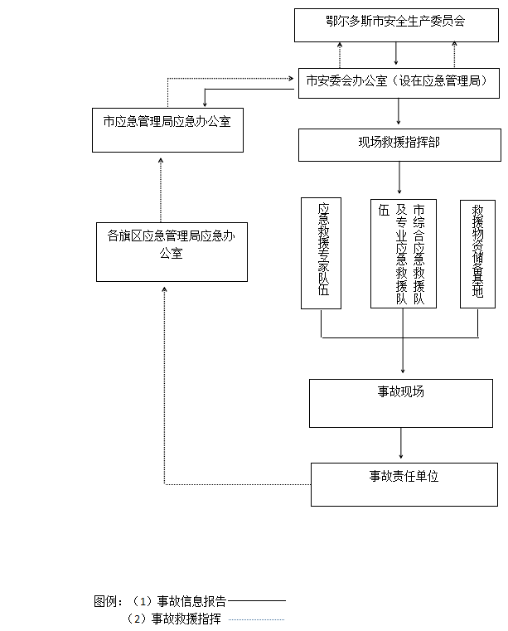
附件2
鄂尔多斯市生产安全事故响应程序示意图
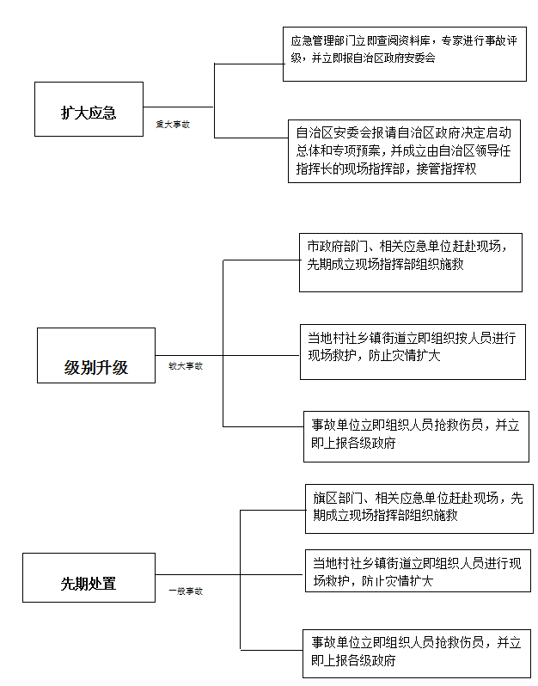
附件3
鄂尔多斯市较大及以上生产安全事故
应急处置示意图
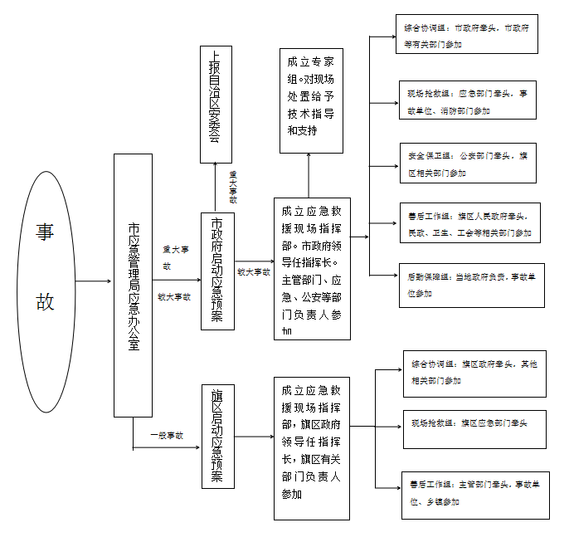

附件4
鄂尔多斯市生产安全事故现场救援
指挥部构成

指挥长：鄂尔多斯市人民政府分管副市长
副指挥长：市应急管理局、市相关部门负责同志
成员：根据事故种类，由市纪委监委、市人民政府办公室，市委宣传部、应急管理局、发展改革委、工业和信息化局、国资委、财政局、住房和城乡建设局、城管局、交通运输局、自然资源局、农牧局、水利局、林业和草原局、公安局、人社局、民政局、教育体育局、卫健委、商务局、生态环境局、外事办、市场监督管理局、文化和旅游局，气象局、总工会、消防救援支队、鄂尔多斯电业局、铁路民航中心、能源局、鄂尔多斯日报社。必要时请鄂尔多斯军分区、武警鄂尔多斯支队负责同志参加。
指挥部下设五个现场工作组：综合协调组、现场抢救组、安全保卫组、善后工作组、后勤保障组。在指挥部统一领导下由各组具体承担事故救援和处置工作。
1.综合协调组
综合协调组构成：市人民政府办公厅，市委宣传部、市应急管理局、有关旗区人民政府及相关部门负责人组成。
任务：落实党中央、国务院、自治区党委、政府和市委、市政府领导同志关于抢险救援的指示和批示精神，协调其他各组的抢险救援工作，保障抢险救援工作的通讯畅通，负责文字资料和现场报告、组织宣传报道，及时上报事故抢险救援信息。
2.现场抢救组
现场抢救组构成：由事故发生单位、应急管理局和负有安全生产监管职责的部门、市公安局、武警鄂尔多斯支队、市消防救援支队、生态环境局、气象局、安全生产技术专家组、专业抢险救援队伍，有关旗区人民政府负责人组成。
任务：勘察事故现场，组织力量施救。组织事故技术专家组研究事故现场情况提出建议和意见，提供现场抢救技术方案，提供抢险救援所需各种资料、抢险器材和物资，调集专业抢险队伍，迅速开展抢险救援工作。
3.安全保卫组
安全保卫组构成：由市公安局、武警部队、事故单位有关负责人组成。
任务：迅速组织警力对事故现场及周边地区和道路进行警戒控制，组织人员有序疏散，保护现场和财产安全，保障抢险救援工作正常开展，维护社会秩序稳定。
4.善后工作组
善后工作组构成：由事故发生单位及主管部门，有关旗区人民政府，市卫健委、民政局、财政局、总工会，负有事故赔偿行政调解职责的部门及有关保险公司负责人组成。
任务：积极参与抢险救援工作，妥善做好伤亡人员的善后处理事宜。组织有关医疗单位对伤亡人员实施救治和处置，及时开展保险理赔工作，做好安抚工作，确保社会稳定。
5.后勤保障组
后勤保障组构成：由有关旗区人民政府及有关部门、事故发生单位负责人组成。
任务：负责抢险救援及事故调查工作人员的食宿安排、必要的办公用品设备及车辆提供等后勤服务。为抢险救援工作提供所需的抢险救援器材和物资。

附件5
鄂尔多斯市生产安全应急救援专家信息表
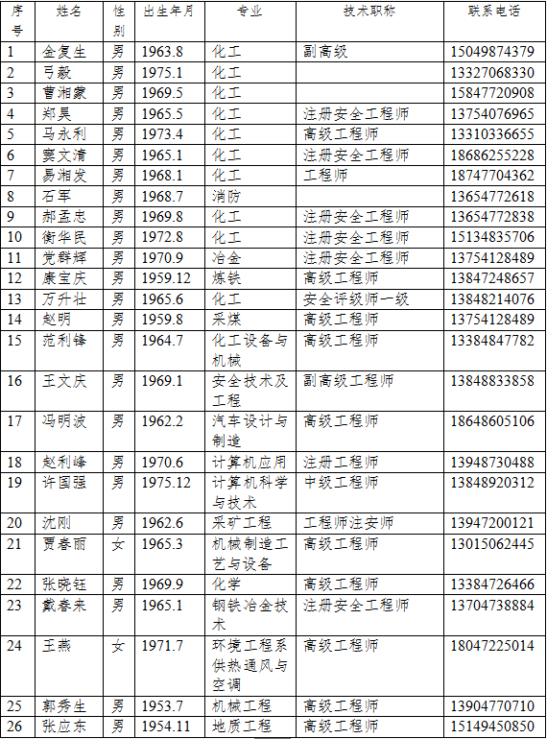
附件6
鄂尔多斯市相关生产安全专业救援
队伍信息表
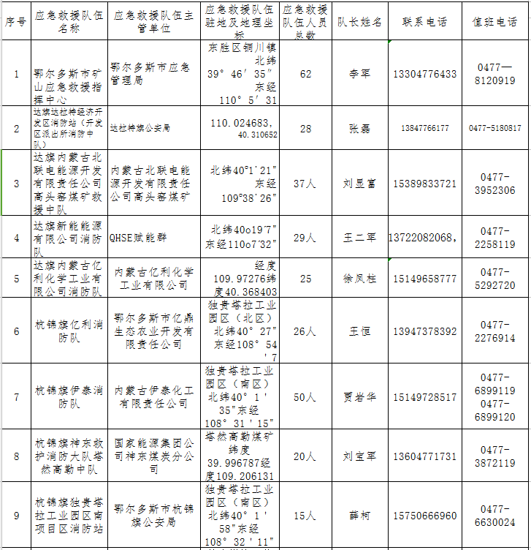
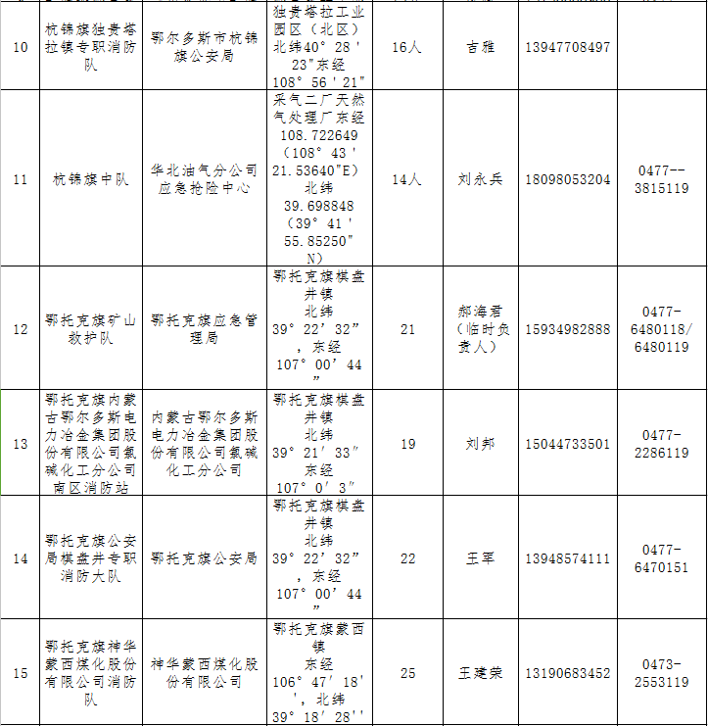
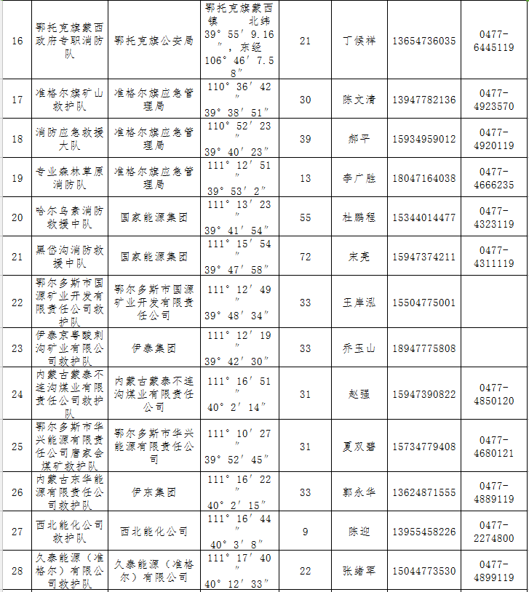
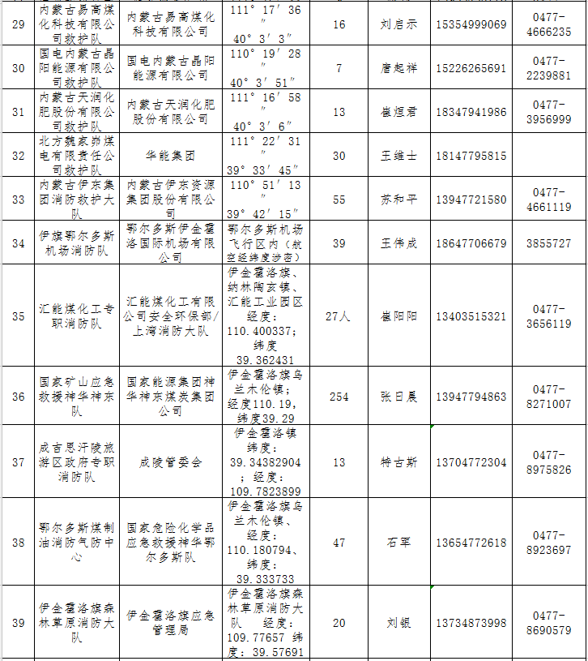
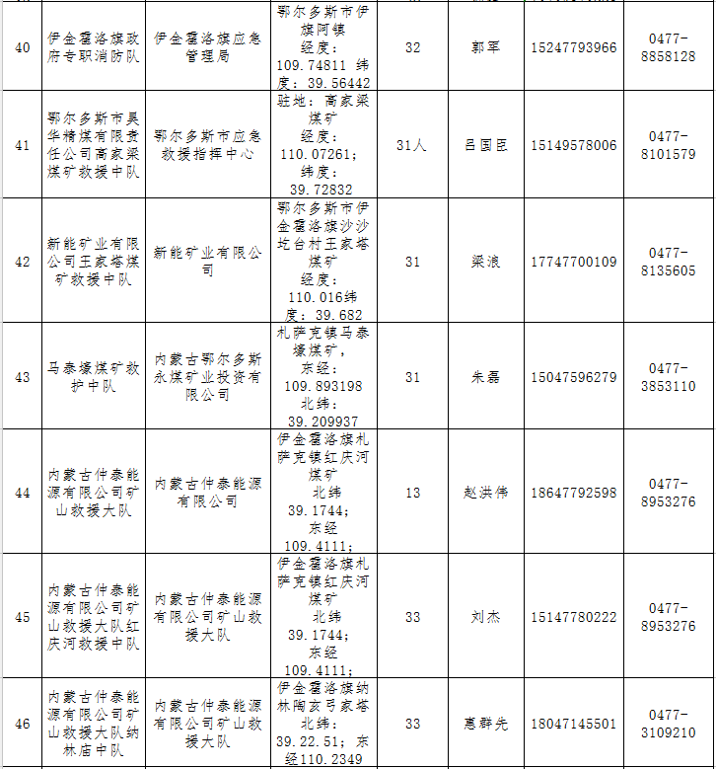
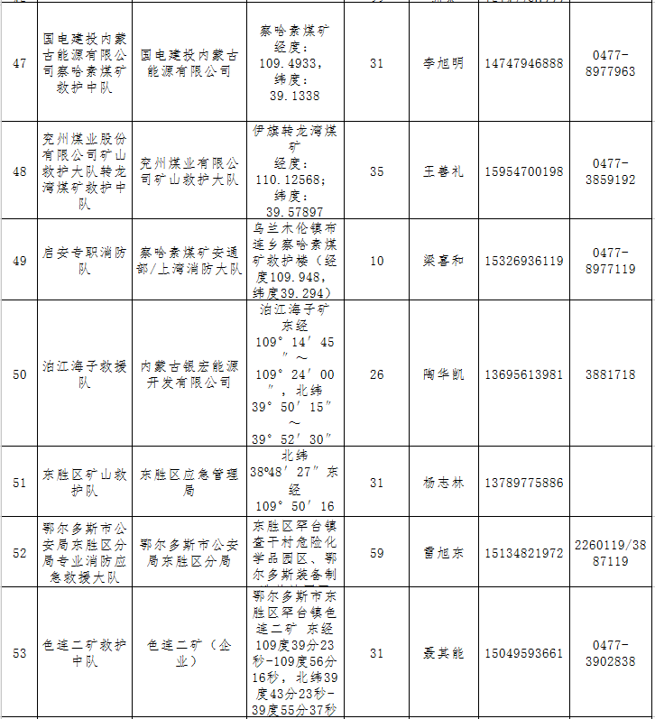
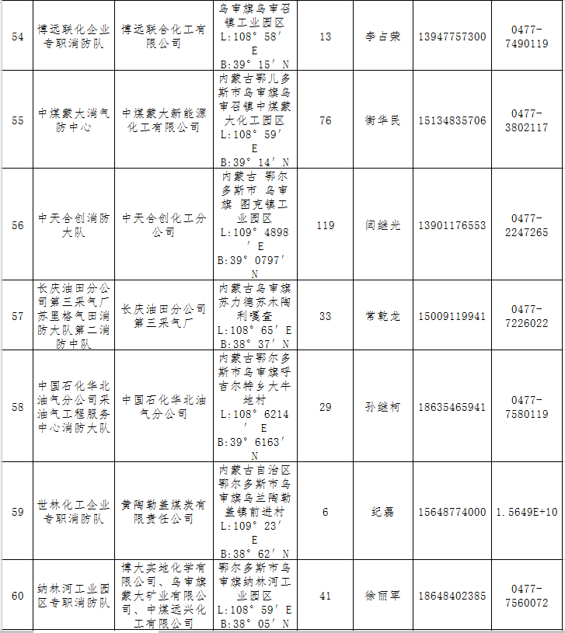
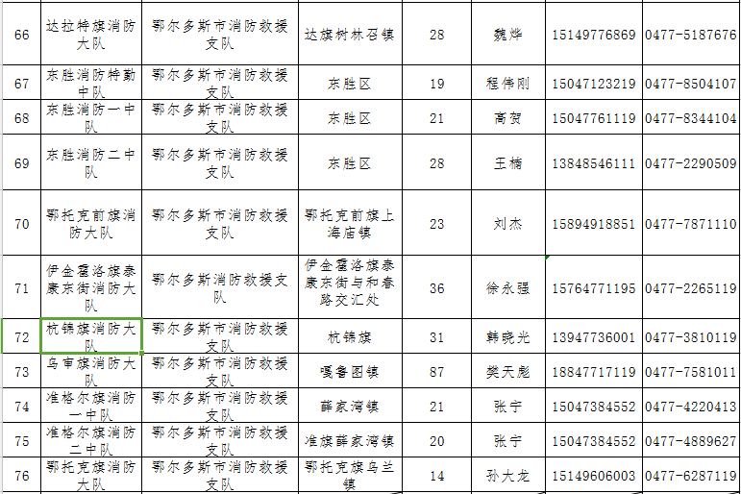
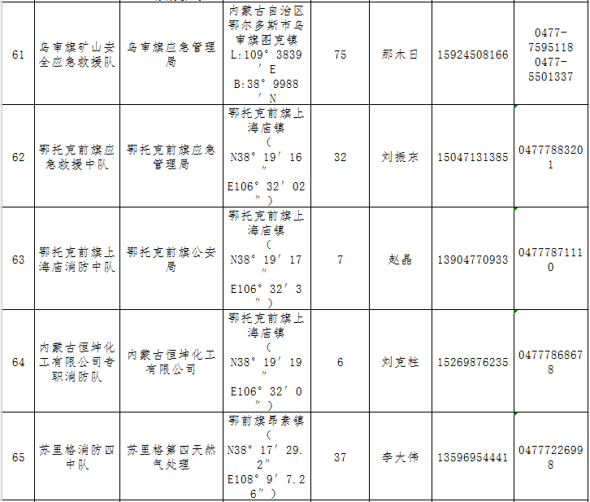注：以上人员及联系方式发生变化后，由相关旗区安委办及
时上报市安委办备案。

鄂尔多斯市应急管理局办公室 2019年6月2日印发

